Temat: Wspominamy wielkiego Polaka Jana Pawła II ,
z okazji setnej rocznicy urodzin

Witam Was serdecznie, 18 maja 2020r. będziemy obchodzić setną rocznicę urodzin wielkiego Polaka Jana Pawła II. Z tej okazji chciałam Was zachęcić do obejrzenia teledysku o Jego życiu.
Skopiuj poniższy link i wklej na youtube
https://www.youtube.com/watch?v=NWHUzXaZuwE

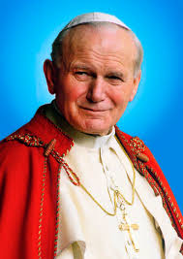

Rok 2020 został ogłoszony rokiem Świętego Jana Pawła II.

